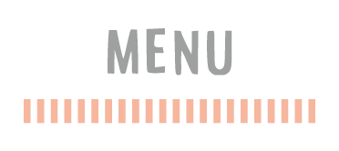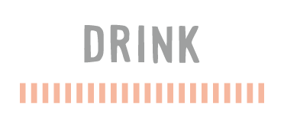

ビール　ウィスキー　日本酒　焼酎

ワイン（白・赤）

カクテル（ジン・ウォッカ・カシス・カンパリ）

アルコール

ビール　ウィスキー　日本酒　焼酎

ワイン（白・赤）

カクテル（ジン・ウォッカ・カシス・カンパリ）

アルコール

ビール　ウィスキー　日本酒　焼酎

ワイン（白・赤）

カクテル（ジン・ウォッカ・カシス・カンパリ）

アルコール

田舎風テリーヌ

Terrine à la campagne

オマールエビのソテー 野菜添え

Homard en tronçons et légumes sautés

国産牛フィレステーキ 赤ワインソース

Domestique bœuf steak,Sauce au vin rouge

コーヒー

Café

ガトーショコラ

Gâteau au chocolat

アミューズ

Amuse

お口直しのグラニテ

Granite

ウーロン茶　オレンジジュース　アップルジュース

グレープフルーツジュース

コーラ　ノンアルコールビール

ノンアルコール

田舎風テリーヌ

Terrine à la campagne

オマールエビのソテー 野菜添え

Homard en tronçons et légumes sautés

国産牛フィレステーキ 赤ワインソース

Domestique bœuf steak,Sauce au vin rouge

コーヒー

Café

ガトーショコラ

Gâteau au chocolat

アミューズ

Amuse

お口直しのグラニテ

Granite

ウーロン茶　オレンジジュース　アップルジュース

グレープフルーツジュース

コーラ　ノンアルコールビール

ノンアルコール

田舎風テリーヌ

Terrine à la campagne

オマールエビのソテー 野菜添え

Homard en tronçons et légumes sautés

国産牛フィレステーキ 赤ワインソース

Domestique bœuf steak,Sauce au vin rouge

コーヒー

Café

ガトーショコラ

Gâteau au chocolat

アミューズ

Amuse

お口直しのグラニテ

Granite

ウーロン茶　オレンジジュース　アップルジュース

グレープフルーツジュース

コーラ　ノンアルコールビール

ノンアルコール